使用说明书

产品编号：1221

直流电机调速器（双向脉冲占空比调节，最大电流1A）
使用PWM调制：通过改变脉冲占空比进行调整速度.。
调节范围，可以从0-100%无极调整。
工作温度范围：-40~+85度
输入电压范围：6-24V
输出最大电流：1A
输入电压方向可以换向，其调速比例仍然不变。
使用简单，2线进，2线出
基本尺寸：54mm x 38mm(可以截短到43MM)

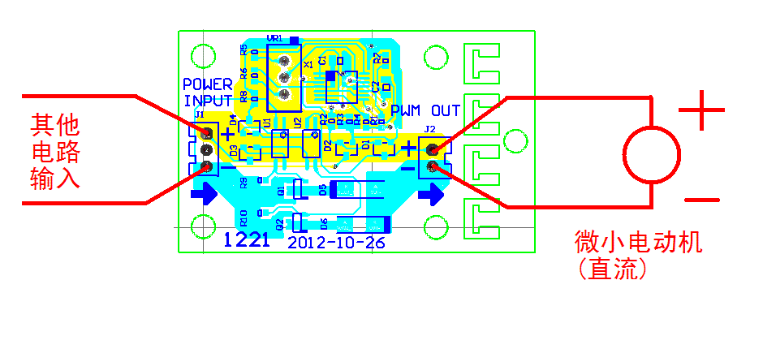
更多信息：
http://www.zqsplc.net/Products/1221

